2018-2019学年 春季学期 物理概论 作业题
(所用教材：《物理学》、马文蔚、周雨青编
高等教育出版社，第五版或第六版)
第1章 质点运动学 作 业
一、教材：第五版：选择填空题1 ~ 4；计算题：9，13，14
（第六版：选择填空题1 ~ 4；计算题：9，16，17）
二、附加题
（一）、选择题
1、某物体的运动规律为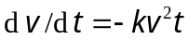，式中的为大于零的常量．当时，初速为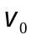，
则速度与时间的函数关系是［ ］
A、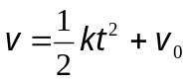； B、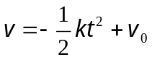； C、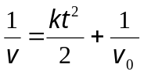； D、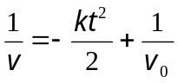
2、某质点作直线运动的运动学方程为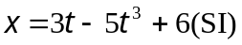，则该质点作［ ］
A、匀加速直线运动，加速度沿轴正方向
B、匀加速直线运动，加速度沿轴负方向
C、变加速直线运动，加速度沿轴正方向
D、变加速直线运动，加速度沿轴负方向
3、一质点在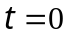时刻从原点出发，以速度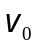沿轴运动，其加速度与速度的关系为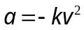，为正常数。这个质点的速度与所经路程的关系是［ ］
A、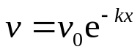；B、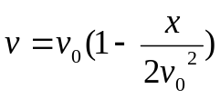；C、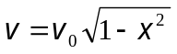 ；D、条件不足不能确定
（二）、计算题
1、已知质点沿x轴运动，其加速度和坐标的关系为 a = 2+6x² (SI)，且质点在 x= 0 处的
速度为10m/s，求该质点的速度v与坐标x的关系。
2、在轴上作变加速直线运动的质点，已知其初速度为，初始位置为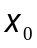，
加速度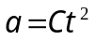（其中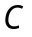为常量），求：1）质点的速度与时间的关系；
2）质点的运动学方程。
第2章 牛顿定律 作业
一、教材：第五版 选择填空题1~4；计算题：14，18, 21
(第六版 选择填空题1~4；计算题：16，20, 24)
二、附加题
1、一质点在力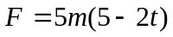(SI)作用下，从静止开始（t=0）沿x轴作直线运动，
其中m为质点的质量，t为时间，
求：（1）该质点的速度v与时间t的关系；（2）该质点的的运动学方程．

2、质量为m的质点以初速度v₀沿x轴作直线运动，起始位置在坐标原点处，
所受阻力与其速率成正比，即：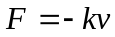，式中k为正常数，
求：（1）该质点的速度v与时间t的关系；（2）该质点的的运动学方程．

第3章 守恒定律 作 业
一、教材：第五版 选择填空题1、3、4；计算题：8，20，21
（第六版 选择填空题1、3、4；计算题：8，23，24）
二、附加题
（一）、选择题
1、一质量为的滑块，由静止开始沿着1/4圆弧形光滑的木槽滑下．设木槽的质量也是．
槽的圆半径为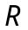，放在光滑水平地面上，如图所示．则滑块离开槽时的速度是［ ］
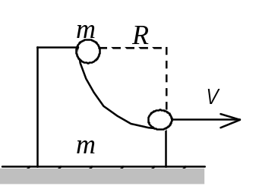
A、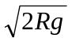 B、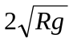 C、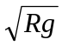 D、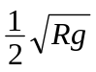 E、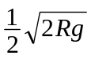
2、质量为的质点在外力作用下，其运动方程为：
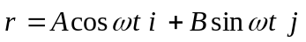，式中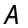、、都是正的常量．
由此可知外力在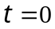到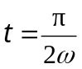这段时间内所作的功为［ ］
A、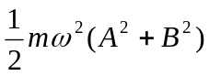； B、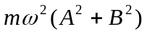； C、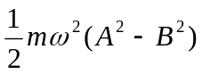； D、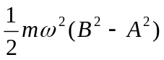
（二）、计算题
1、质量为m=2kg的质点从静止出发沿直线运动，受力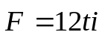(F以N为单位，t以s为单位)，
求在前3s内，该力作多少功？
2、质量为m=0.5kg的质点，在XOY平面内运动，其运动方程为 x=5t，y=0.5t²(SI)，
求从t=2s到t=4s这段时间内，合力对质点所作的功为多少？

第9章 振动 作 业
一、教材：第五版 选择填空题 1～4；计算题：14，18
（第六版 选择填空题 1，2，3，5；计算题：16，21）
二、附加题
（一）、选择题
1、一沿x轴作简谐振动的弹簧振子，振幅为A，周期为T，振动方程用余弦函数表示，如果该振子的初相为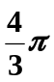，则t=0时，质点的位置在：
(A)过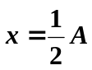处，向负方向运动； (B) 过处，向正方向运动；
(C) 过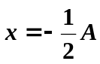处，向负方向运动； (D) 过处，向正方向运动。
2、一质点沿x轴做简谐运动，振动方程为：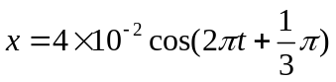。从t = 0时刻起，到x=-2cm处，且向x轴正方向运动的最短时间间隔为：
(A) 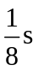. (B) 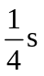. (C) 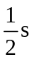. (D) 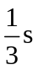. (E) 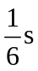.
（二）、计算题
1、一物体沿x轴做简谐运动，振幅A = 0.12m，周期T = 2s．当t = 0时，物体的位移x ₀= 0.06m，且向x轴正向运动．求：(1)此简谐运动的运动方程；(2)t = T/4时物体的位置、速度和加速度；
2、一物体沿x轴做简谐运动，振幅A = 10.0cm，周期T = 2.0s．当t = 0时，物体的位移x ₀= -5cm，且向x轴负方向运动．求：(1)简谐运动方程;(2)t = 0.5s时，物体的位移；(3)何时物体第一次运动到x = 5cm处？(4)再经过多少时间物体第二次运动到x = 5cm处？
3、一物体沿x轴作简谐振动，振幅为0.06m，周期为2.0s，当t=0时位移为0.03m，且向轴正方向运动，求：(1)t=0.5s时，物体的位移、速度和加速度；(2)物体从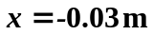处向x轴负方向运动开始,到达平衡位置.至少需要多少时间？
第10章 波动 作 业
一、教材：第五版 选择填空题 1～3；计算题：12，13，14
（第六版 选择填空题 1～3；计算题：15，16，17）
二、附加题
（一）、选择题
1、某平面简谐波在t = 0.25s时波形如图所示,则该波的波函数为:
(A) y = 0.5cos[4π (t－x/8)－π/2] (cm) .
4cm
O
y(cm)
x(cm)
t=0.25s
0.5
u=8cm/s
(B) y = 0.5cos[4π (t + x/8) + π/2] (cm) .
(C) y = 0.5cos[4π (t + x/8)－π/2] (cm) .
(D) y = 0.5cos[4π (t－x/8) + π/2] (cm) .
(二) 计算题
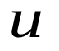
1、如图，一平面波在介质中以波速u=20m/s沿x轴负方向传播，已知A点的振动方程为y=3×10⁻²cos4πt(SI)。
B
A
(1)以A点为坐标原点写出波方程；
(2)以距A点5m处的B点为坐标原点，写出波方程。
2、一列简谐波沿x轴正向传播，在t₁ = 0s，t₂ = 0.25s时刻的波形如图所示．求：(1)P点的振动表达式；(2)波动方程；
t₁=0
O
0.45
P
x/m
y/m
0.2
t₂=0.25
3、 一平面简谐波在媒质中以速度为u = 0.2m·s⁻¹沿x轴正向传播，已知波线上A点(x_{A} = 0.05m)的振动方程为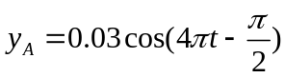(m) 求:(1)简谐波的波动方程；(2)x = -0.05m处质点P处的振动方程。
第11章 光学 作 业
简答题：
1、光是一种什么波动？
2、光矢量是什么矢量？
3、获得相干光的两类方法是什么？
4、根据光源、障碍物和观察屏三者的相互位置，可把光的衍射分成那两类？
5、光的衍射的实质是什么？
6、光有干涉和衍射现象，说明光具有什么性质？

第12章 气体动理论 作 业
一、教材：第五版 选择填空题 1 计算题：16, 20
（第六版 选择填空题 1 计算题：18, 22）
二、附加题
（一）、选择题
1、某种理想气体,体积为V,压强为p，绝对温度为T，每个分子的质量为m，R为普通气体常数，N₀为阿伏伽德罗常数，则该气体的分子数密度n为
(A) pN₀/(RT). (B) pN₀/(RTV). (C) pmN₀/(RT). (D) mN₀/(RTV).
2、若理想气体的体积为V，压强为p,温度为T，一个分子的质量为m，k为玻耳兹曼常量，R为摩尔气体常量，则该理想气体的分子数为：
(A) pV/m. (B) pV/ (kT) . (C) pV /(RT) . (D) pV/(mT) .
（二）、计算题
1、 将 1 mol 温度为 T 的水蒸气分解为同温度的氢气和氧气，
求氢气和氧气的内能之和比水蒸气的内能增加了多少？（所有气体分子均视为刚性分子）
2、一瓶氢气和一瓶氧气温度相同.若氢气分子的平均平动动能为6.21×10^{－21}J，求: (1) 氧气分子的平均平动动能; (2) 氧气的温度。

第13章 热力学基础 作 业
一、教材：第五版 选择填空题 1~2；计算题： 13,14，15,18
（第六版 选择填空题 1~2；计算题： 14,15，16,19）
二、附加题
（一）、选择题
1、摩尔数相同的两种理想气体，一种是氦气，一种是氢气，都从相同的初态开始经等压膨胀为原来体积的2倍，则两种气体:
(A) 对外做功相同，吸收的热量不同；
(B) 对外做功不同，吸收的热量相同；
(C) 对外做功和吸收的热量都不同；
(D) 对外做功和吸收的热量都相同。
2、如图所示的是两个不同温度的等温过程，则
p
V
O
Ⅰ
Ⅱ
(A) Ⅰ过程的温度高，Ⅰ过程的吸热多
(B) Ⅰ过程的温度高，Ⅱ过程的吸热多
(C) Ⅱ过程的温度高，Ⅰ过程的吸热多
(D) Ⅱ过程的温度高，Ⅱ过程的吸热多
（二）、计算题
1、一定量的理想气体，其体积和压强依照V=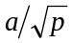的规律变化，其中a为已知常数,求：(1) 气体从体积V₁膨胀到V₂所作的功；(2) 体积为V₁时的温度T₁与体积为V₂时的温度T₂之比。
2、 1 mol单原子分子理想气体进行的过程如图的T—V图所示，其中c点的温度为T_{c}=600K，求：ab、bc、ca各个过程系统与外界交换的热量;
T(K)
V(10⁻²m³)
O

a
b
c
1
2
3、1mol的单原子理想气体，温度从300K加热到350K。其过程分别为(1)容积保持不变；(2)压强保持不变。在这两种过程中求：(1)各吸取了多少热量；(2)气体内能增加了多少；(3)对外界作了多少功。
第14章 相对论 作业
一、教材：第五版 选择填空题1，3；计算题：15，20，24
（第六版 选择填空题1，3；计算题：16，22，27）
二、附加题
（一）、选择题
1、在某地发生两件事，静止位于该地的甲测得时间间隔为4 s，
若相对于甲作匀速直线运动的乙测得时间间隔为5 s，
则乙相对于甲的运动速度是(表示真空中光速) ［ ］
A、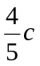 B、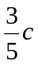 C、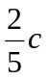 D、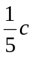
2、边长为的正方形薄板静止于惯性系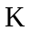的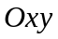平面内，且两边分别与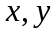轴平行．
今有惯性系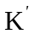以 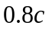（为真空中光速）的速度相对于系沿轴作匀速直线运动，
则从系测得薄板的面积为［ ］
A、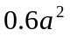 B、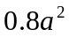 C、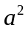 D、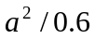
3、设某微观粒子的总能量是它的静止能量的倍，
则其运动速度的大小为(以表示真空中的光速)［ ］
A、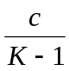 B、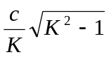 C、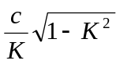 D、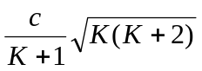
4、质子在加速器中被加速，当其动能为静止能量的4倍时，
其质量为静止质量的［ ］
A、4倍 B、5倍 C、6倍 D、8倍
5、在惯性参考系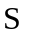中，有两个静止质量都是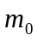的粒子A和B，分别以速度沿同一直线
相向运动，相碰后合在一起成为一个粒子，
则合成粒子静止质量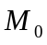的值为 (表示真空中光速) ［ ］
A、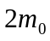 B、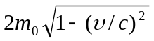 C、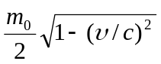 D、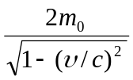
（二）、计算题
1、在惯性系中，相距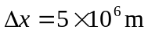的两个地方发生两事件，时间间隔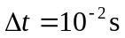；
而在相对于系沿轴正方向匀速运动的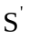系中观测到这两事件却是同时发生的．
求在系中发生这两事件的地点间的距离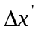是多少？。
2、一静止体积为V₀，静止质量为m₀的立方体沿其一棱的方向相对于观察者A以速度v 运动，
则观察者A测得立方体的体积、质量和质量密度为多少？
3、已知一粒子的静止质量为m₀，当其动能等于其静止能量时，
求粒子的质量、速率和动量。

第15章 量子物理 作 业
一、教材：第五版 选择填空题 1，3；计算题：12，13，14
（第六版 选择填空题 1，3；计算题：13，14，15）
二、附加题
（一）、选择题
1、已知一单色光照射在钠表面上，测得光电子的最大动能是1.2eV，而钠的红限波长是540nm，那么入射光的波长是：
(A) 535nm.（B） 500nm. (C) 435nm. (D) 355nm.
2、光子能量为0.5MeV的X射线，入射到某种物质上而发生康普顿散射，若反冲电子的动能为0.1MeV，则散射光波长的改变量∆λ与入射光波长λ₀之比值为：
(A) 0.20. (B) 0.25. (C) 0.30. (D) 0.35.
（二）、计算题
1、在加热黑体的过程中，其单色辐出度的峰值波长由0.69μm变化到0.50μm，
求总辐出度改变为原来的多少倍？
2、以λ₁=550 nm的光照射某金属表面，测得遏止电压为0.19V。现以λ₂ = 190 nm的光照射该表面，计算： (1)此时的遏止电压； (2)该金属的逸出功； (3)该金属的红限频率。
3、波长为200nm的紫外光照射到铝表面,铝的逸出功为4.2eV。试求:(1)出射的最快光电子的能量；(2)截止电压； (3)铝的截止波长。

